**Совместная деятельность с детьми старшего дошкольного возраста**

**«День Космонавтики»**

**Выполнила: Воспитатель ГБДОУ №135 Козлова А.А.**

**Цель:** вызвать интерес к космическому пространству

**Задачи**:

* расширять представления детей о профессии летчика - космонавта, воспитывать уважение к профессии;
* познакомить с конструктором С.П. Королевым - стоявшим у истоков развития русской космонавтики;
* закрепить знания детей о том, что первым космонавтом был гражданин России Юрий Гагарин;
* воспитывать гордость за свою страну.
* Обогащать словарный запас детей названиями планет, космических объектов, развивать умение разгадывать загадки о планетах.

**Предварительная работа:** Беседы с детьми на тему: "Космос и человек", "Планеты Солнечной системы", заучивание стихотворений о космосе.

**Оборудование и материалы для занятия:** проектор, 3 больших обруча, 3 малых обруча, 3 разрезных картинки-ракеты.

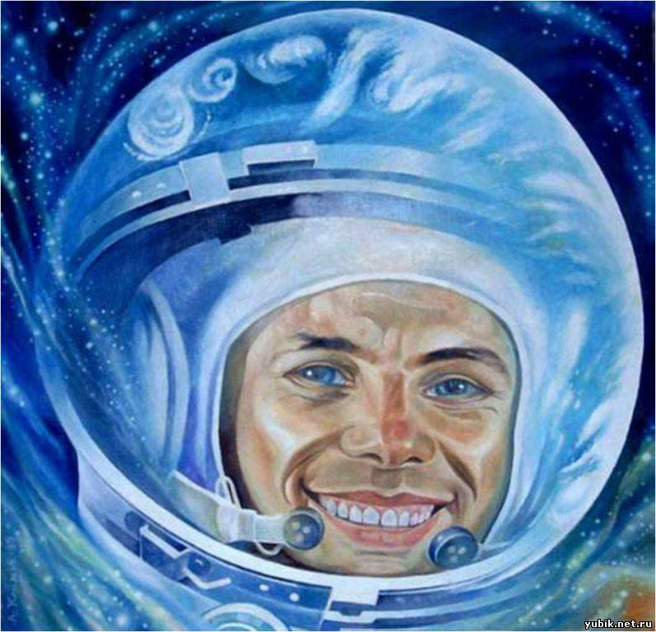

**Ход мероприятия:**

**Воспитатель:** Ребята, а вы любите смотреть на небо ночью? А что можно увидеть на небе? Сколько звезд на небе? (*несчетное количество*).

*Показ слайдов:*

Безоблачный ясный вечер, небо над нашей головой усыпано множеством звезд. Они похожи на маленькие сверкающие точки и расположены далеко от Земли. На самом деле звезды очень большие. И очень красивые.

Прежде чем человек полетел в космос, там побывали животные. Первыми «космонавтами» - разведчиками стали мыши, кролики, насекомые и даже микробы. А потом в космос отправились две собаки - Белка и Стрелка.     В космосе они пробыли  всего один день и  удачно приземлились на Землю.

12 апреля наша страна отмечает «День космонавтики». Исполняется 50 лет с момента первого полета в космос  человека. Это праздник космонавтов и людей, кто участвует в создании космических ракет.

После удачного полета в космос животных стала открытой дорога человеку к звёздам. Через 8 месяцев на таком же космическом корабле, на котором летали собаки Белка и Стрелка, в космос отправился и человек.

12 апреля 1961 года в 6:07 с космодрома Байконур стартовала ракета-носитель «Восток». Корабль пилотировал советский космонавт Юрий Алексеевич Гагарин.

Он был первым человеком, который собственными глазами увидел, что Земля действительно круглая, действительно большей частью покрыта водой и действительно великолепна. В детстве маленький Юра очень любил мастерить игрушечные самолётики. Когда подрос, то прыгал с парашютом. После окончания Военного авиационного училища стал летать на сверхзвуковых самолётах. На космическом корабле «Восток-1» старший лейтенант Юрий Алексеевич Гагарин один раз облетел вокруг Земли.  Когда Юрий Гагарин полетел впервые в космос, вся страна следила за его полетом, все люди волновались. И когда он приземлился, то все радовались. Люди выходили на улицы городов и устраивали праздник. Мы все гордились, что именно российский гражданин первым в мире полетел в космос. С тех пор  день 12 апреля стал праздником - Днём космонавтики.

Первого космонавта проводил в полёт Сергей Павлович Королёв.  В нашей стране он был Главным конструктором. С юности Королёв мечтал летать сам, строить космические корабли - этому он посвятил всю свою жизнь. После войны он стал руководителем большого коллектива, который работал над созданием мощных ракет. Именно с именем Сергея Павловича Королёва связано начало освоения космического пространства.

Потом в космос летали другие космонавты, и каждый из них в чём-то был первым: первая женщина-космонавт Валентина Терешкова.

**Воспитатель:** Кто такие космонавты? Как вы думаете, каким должен быть космонавт? (*здоровым, сильным, знающим, трудолюбивым, мужественным, выносливым и т.д*.).

- Космонавт должен быть бесстрашным, почему? (*люди не знают, с чем они могут столкнуться в космосе, исправна ли ракета*).

- Как готовятся космонавты к полётам? (*Для тренировок космонавтов используют тренажер - центрифугу. Сама она вращается по кругу, голова ее тоже вращается, внутри головы вращается кабина, а внутри кабины вращается кресло с космонавтом. Ещё тренировки космонавтов проходят под водой.)*

- Как живут космонавты в ракете? (*В космосе нет воздуха, чтобы дышать, там нет воды, тем более, там нет еды. Всё это загружается в космический корабль на земле и затем расходуется в полёте. В космосе ничего нет, кроме пустоты и солнечного света. Именно свет  питает космический корабль через солнечные батареи)*.

- Во что одеты космонавты? (*Одежда космонавта - скафандр.  Его космонавты     надевают при запуске и спуске ракеты, когда выходят в открытый космос. Спят космонавты в специальных спальных мешках, пристёгнутых к кровати).*

- Что едят космонавты? (*Едят космонавты продукты питания, которые хранятся в консервированном виде. Перед использованием консервы и тюбики разогревают, а пакеты с первым и вторым блюдами, разводят водой. Все продукты находятся в вакуумной упаковке или консервной банке, а пить можно только через трубочку*.)

- Чем занимаются космонавты в космосе? (*проводят научные эксперименты, изучают поверхность Земли, уточняют прогноз погоды, обеспечивают радиотелевизионную связь).*

**Воспитатель:** Люди помнят о тех, кто первыми побывал в космосе. В Москве открыт памятник первому живому существу, покорившему космос, собаке Лайке. Поставлен памятник первому космонавту Юрию Гагарину.

**1 ребёнок**:

Парят на орбите исполины стальные,

Загадок Вселенной все меньше для нас.

Исследуют  космос люди  простые,

Покоряя  пространство межзвездных прекрас...

**2 ребёнок:**

Взвилась ракета в небеса

И в тот же миг умчалась.

Лишь в синем небе полоса,

Как снег, белеть осталась.

**3 ребёнок:**

Ждет нас быстрая ракета

Для полета на планету.

Отправляется на Марс.

Звезды, в гости ждите нас.

**4 ребёнок:**

Далекие звезды над нами горят,

Зовут они в гости ребят и девчат.

Собраться в дорогу нетрудно для нас,

И вот мы к полету готовы сейчас.

**5 ребёнок:**

Хотим мы с тобой подружиться, Луна,

Чтоб ты не скучала все время одна.

Таинственный Марс, подожди нас чуть-чуть,

Сумеем в пути и к тебе заглянуть.

**6 ребёнок:**

Скомандует диктор: «Внимание! Взлет!» -

И наша ракета помчится вперед.

Прощально мигнут и растают в дали

Огни золотые любимой Земли.

**Воспитатель:** Ребята, вы хотите стать космонавтами? Тогда нам нужно потренироваться, чтобы проверить ваши силы, ловкость, выносливость.

Не зевай по сторонам-  
 Ты сегодня космонавт!  
 Начинаем тренировку,  
 Чтобы сильным стать и ловким.

Педагог проводит с детьми  общеразвивающие упражнения:

1. «Закачиваем воздух в скафандры». И.П. - О.С. Стоя, ноги вместе, руки вдоль туловища. Вдох при выпрямлении и выдох с одновременным наклоном туловища в сторону и произнесением звука «С-С-С» (руки скользят вдоль туловища).
2. «Полёт на Луну». На выдохе дети тянут звук «А-А-А»; медленно поднимая левую руку, «достигают Луны» и так же медленно возвращаются. То же с правой рукой.
3. «Покоритель космоса». Дети садятся на ковёр, расслабляются, делают глубокий вдох.

Педагог предлагает детям разделиться на три команды. Команда «Спутник», команда «Луноход» и команда «Восход».

Загадки каждой из команд:

Голубой платок, алый клубок

По платку катается,

Всем людям улыбается?

Что это? (*Солнце*)

Черная дорожка

Усыпана горошком." (*Звёзды*.)

Ночь приходит -  
Она восходит.  
В небе сияет,  
Тьму разгоняет. (*Луна*)

Чтобы глаз вооружить

И со звездами дружить,

Млечный путь увидеть чтоб

Нужен мощный ... (*Телескоп*)

До Луны не может птица

Долететь и прилуниться,

Но зато умеет это

Делать быстрая ... (*Ракета*)

Свет быстрее всех летает,

Километры не считает.

Дарит Солнце жизнь планетам,

Нам - тепло, хвосты - ... (*Кометам*)

Вопросы каждой команде:

1. Летательный аппарат Бабы Яги.
2. Клички собак, которые первыми отправились в космическое пространство.
3. Летательный аппарат,  на котором летают инопланетяне.

Все ребята- молодцы,

Постарались от души.  
Ждут нас быстрые ракеты   
Для полёта на планеты.

**«Собери ракету»**

*Показывается рисунок с изображением ракеты. У команд конверты, в которых такие же ракеты, только разрезанные. Ваша задача - как можно быстрее собрать рисунки.*

**«Космонавты»**

Дети идут по кругу, ведущий говорит такие слова:

«Ждут нас быстрые ракеты для прогулок по планетам.

На какую захотим, на такую полетим.

Но в игре один секрет:  опоздавшим места нет»

( *После этого нужно быстро встать в веревочные круги, кто не успел -  выбывает*.)

**«Выход в космос»**

Во время полета срочно нужно перейти из одного отсека в другой. (Кто быстрее всем экипажем пройдет сквозь обруч)

Подведение итогов соревнования.